 |  | 
Heb je vragen over ….. |  |  | 
Kan je hulp gebruiken bij de installatie van …. |  |  | Weet je niet hoe je kan inloggen bij …. | 
Heb je hulp nodig bij de aanvraag van… |  |  | 

Bezoek ons Digipunt in lokaaldienstencentrum Het Binnenhof. Wij bieden tweewekelijks ondersteuning op donderdagvoormiddag: van 9u30 tot 11u30  - 6 juli: inloopmoment  - 20 juli: inloopmoment  - 3 augustus: inloopmoment  - 17 augustus: NMBS/ De lijn app  - 14 september: Basis smartphone (deel1)  - 28 september: Basis smartphone (deel2) | 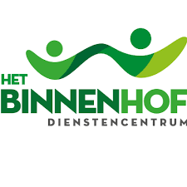  Lokaaldienstencentrum Het Binnenhof  Binnenhof 10/1,  3800 Sint-Truiden  011/78.58.75
Deze dienstverlening is gratis!
Vergeet niet je identiteitskaart en pincode mee te brengen!

